|  |
| --- |
| CPOA |
| Rapport d’analyse |
|  |

|  |
| --- |
| Julien Giraud - Mélodie Guérin  21/12/2018 |



**Table des matières**

Introduction 3

Description 3

Fiche du modèle Cannes 4

Objets de niveau modèle 4

Liste des diagrammes 4

Diagramme packages 4

Package Planning 4

Liste des diagrammes 4

Diagramme DiagrammeCasUtilisationPlanning 5

Diagramme DiagrammeClassesPlanning 6

Génération automatique de code : classe Jury 7

Diagramme DiagrammeSequenceAjouterSeance 8

Package VIP 9

Diagramme DiagrammeCasUtilisationVIP 9

Diagramme DiagrammeClassesVIP 10

Diagramme DiagrammeSequenceModifierInformationVIP 11

Modèle physique de données 12

Modèle du planning 12

Modèle des VIP 13

Génération automatique du code 14

Annexes : maquettes des applications Java et Web.

JavaAppStoryBoard.pdf

WebAppStoryBoard.pdf

# Introduction

## Description

L’application que nous devons réaliser se fera en Web et en Java.

Elle concerne le Festival de Cannes et permettra de simplifier la gestion des VIP et le planning des projections des films, en interne.

Pour la gestion des VIP qui se fera par une application web, nous auront besoin de mettre en place une base de données qui répertoriera les fiches des différents VIP avec leurs attributs (photo, nationalité, type, coefficient d’importance, prise en charge, compagnon attitré, … ).  
Il faudra ne pouvoir consulter le site que par connexion, donc que la première page soit une page de connexion, et si celle-ci se fait que cela débloque les fonctionnalités de l’application.  
Une fois connecter, l’utilisateur pourra créer de nouvelles fiches VIP, les modifier ou simplement les consulter, à partir d’une liste sur la droite, ou par recherche.

Pour le planning des projections, l’application se fera en Java. Il faudra également une base de données qui répertoriera tous les films ainsi que leurs attributs (nom du film, catégorie, durée, réalisateur, nombre de projections, … ).  
A partir de l’application il faudra pouvoir consulter le planning global (après avoir générer une première fois le planning), c’est-à-dire le calendrier des séances.   
On pourra sélectionner une salle pour voir plus en détail les projections prévues pour cette dernière ou sélectionner un jour pour voir les projections prévues ce jour.   
On pourra cocher une case pour ne voir que les séances libres et ajouter un film à ces dernières (cette option sera disponible quelque soit le planning affiché : planning général, planning en fonction de la salle, planning en fonction du jour ou en fonction des séances libres).  
On pourra aussi rechercher un film pour voir ses attributs. De même, lorsqu’on cliquera sur une séance occupée, nous aurons un descriptif du film ainsi que la possibilité de supprimer la séance.  
Sur la page du planning général il y aura la possibilité de réinitialiser le planning à partir de l’écran du planning principal.  
Pour ajouter une séance, on choisi le film dans une liste, on peut les trier par catégorie, ainsi que choisir la durée de réservation de la salle.

## Fiche du modèle Cannes

|  |  |
| --- | --- |
| Nom | Cannes |
| Code | Cannes |
| Langage objet | Java |
| Commentaire | Modèle de l’application Java qui gère les plannings et de l’application Web qui gère les VIP (mais ne génère que le code Java) |
| Auteur | Julien GIRAUD, Mélodie GUERIN |
| Version |  |

# Objets de niveau modèle

## Liste des diagrammes

|  |  |
| --- | --- |
| Nom | Code |
| packages | packages |

## Diagramme packages



# Package Planning

## Liste des diagrammes

|  |  |
| --- | --- |
| Nom | Code |
| DiagrammeCasUtilisationPlanning | DiagrammeCasUtilisationPlanning |
| DiagrammeClassesPlanning | DiagrammeClassesPlanning |
| DiagrammeSequenceAjouterSeance | DiagrammeSequenceAjouterSeance |

## Diagramme DiagrammeCasUtilisationPlanning



## Diagramme DiagrammeClassesPlanning



## Génération automatique de code : classe Jury

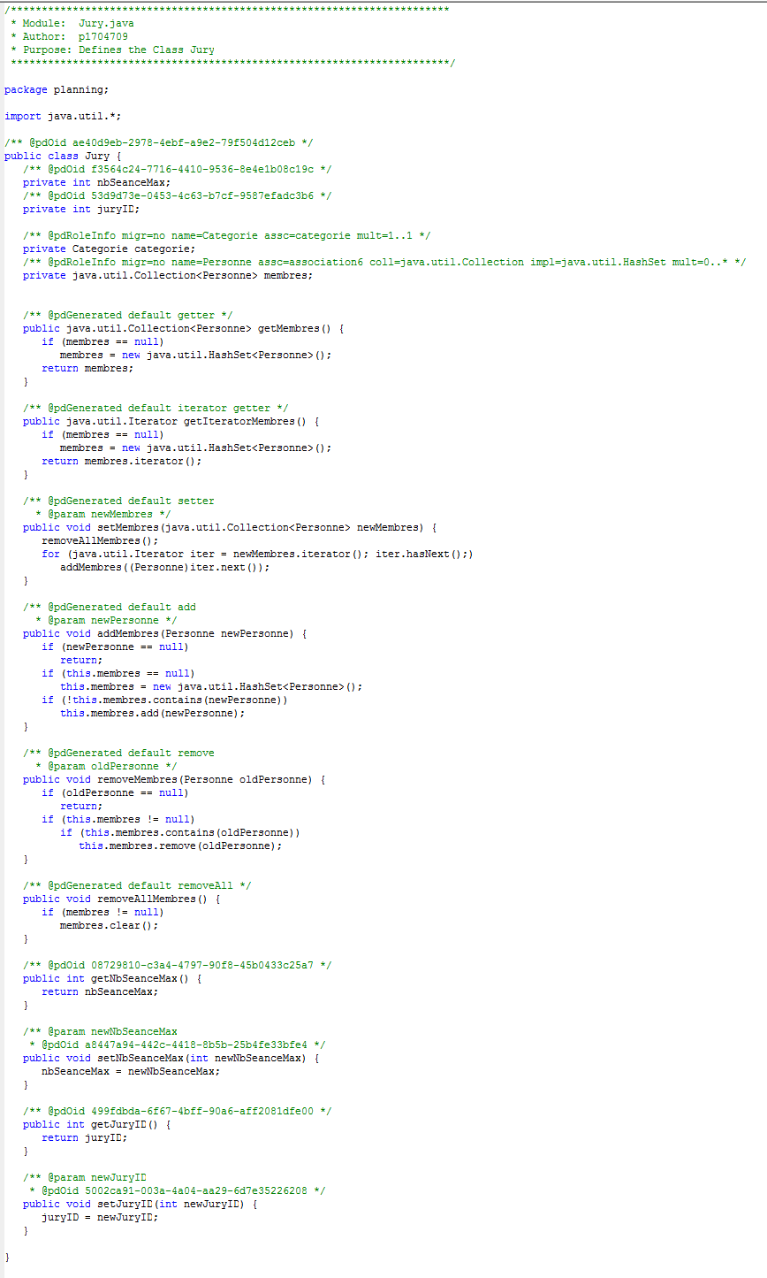

## Diagramme DiagrammeSequenceAjouterSeance



# Package VIP

## Diagramme DiagrammeCasUtilisationVIP



## Diagramme DiagrammeClassesVIP



## Diagramme DiagrammeSequenceModifierInformationVIP



# Modèle physique de données

## Modèle du planning



## Modèle des VIP



## Génération automatique du code

Afin de gérer les problèmes de création de tables, nous avons rassemblé le code généré dans un seul script de création de la base de données, composé de 5 parties et une sixième pour la supprimer.

